
Об утверждении схемы и порядка перевозки в общеобразовательные школы детей, проживающих в отдаленных населенных пунктах Сандыктауского района
Постановление акимата Сандыктауского района Акмолинской области от 21 июня 2018 года № А-6/162. Зарегистрировано Департаментом юстиции Акмолинской области 11 июля 2018 года № 6722
Примечание РЦПИ.
В тексте документа сохранена пунктуация и орфография оригинала.
В соответствии с подпунктом 3-1) пункта 3 статьи 14 Закона Республики Казахстан от 4 июля 2003 года "Об автомобильном транспорте", акимат Сандыктауского района ПОСТАНОВЛЯЕТ:
1. Утвердить схемы перевозки в общеобразовательные школы детей, проживающих в отдаленных населенных пунктах Сандыктауского района согласно приложениям 1, 2, 3, 4, 5, 6, 7, 8, 9, 10, 11 к настоящему постановлению.
2. Утвердить прилагаемый порядок перевозки в общеобразовательные школы детей, проживающих в отдаленных населенных пунктах Сандыктауского района, согласно приложению 12 к настоящему постановлению.
3. Контроль за исполнением настоящего постановления возложить на заместителя акима Сандыктауского района Кадырову Г.Е.
4. Настоящее постановление вступает в силу со дня государственной регистрации в Департаменте юстиции Акмолинской области и вводится в действие со дня официального опубликования.
Аким Сандыктауского  района | А.Исмагамбетов
Приложение 1
к постановлению акимата
Сандыктауского района
от 21 июня 2018 года
№ А-6/162
Схема перевозки в государственное учреждение "Веселовская средняя школа имени Байдалы Уразалина - Героя Социалистического труда" отдела образования Сандыктауского района детей, проживающих в отдаленных населенных пунктах Сандыктауского района

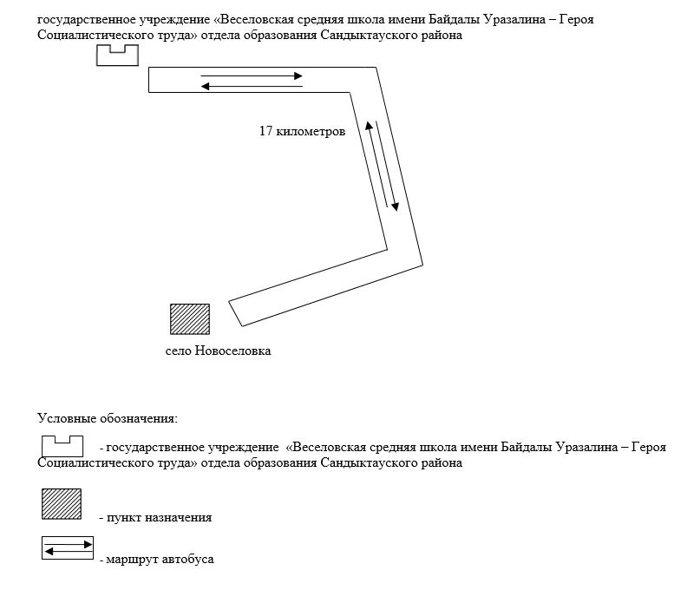

Приложение 2
к постановлению акимата
Сандыктауского района
от 21 июня 2018 года
№ А-6/162
Схема перевозки в коммунальное государственное учреждение "Белгородская основная школа" отдела образования Сандыктауского района детей, проживающих в отдаленных населенных пунктах Сандыктауского района

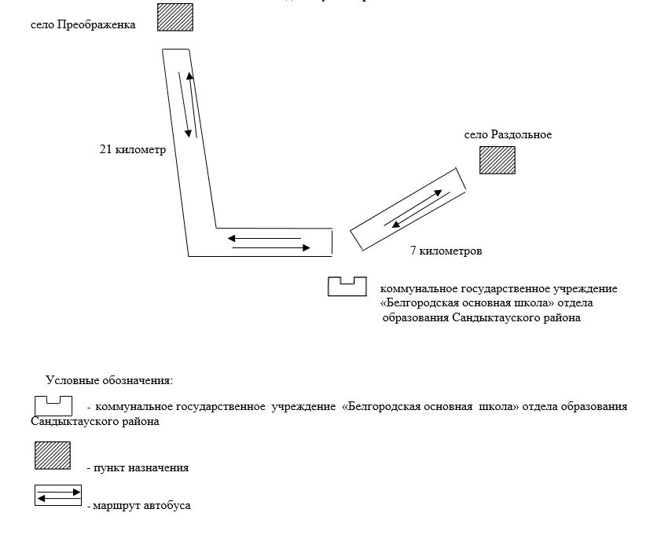

Приложение 3
к постановлению акимата
Сандыктауского района
от 21 июня 2018 года
№ А-6/162
Схема перевозки в государственное учреждение "Владимировская основная школа" отдела образования Сандыктауского района детей, проживающих в отдаленных населенных пунктах Сандыктауского района

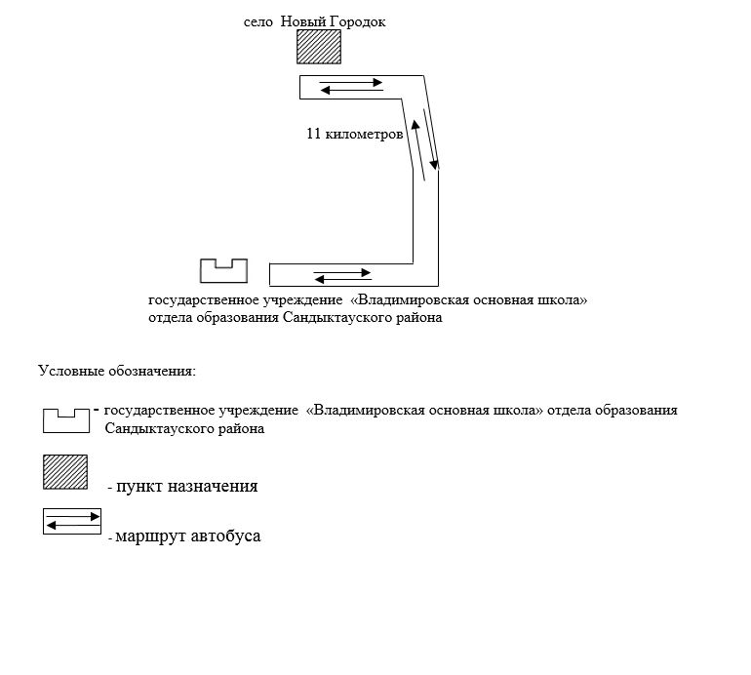

Приложение 4
к постановлению акимата
Сандыктауского района
от 21 июня 2018 года
№ А-6/162
Схема перевозки в государственное учреждение "Краснополянская средняя школа" отдела образования Сандыктауского района детей, проживающих в отдаленных населенных пунктах Сандыктауского района

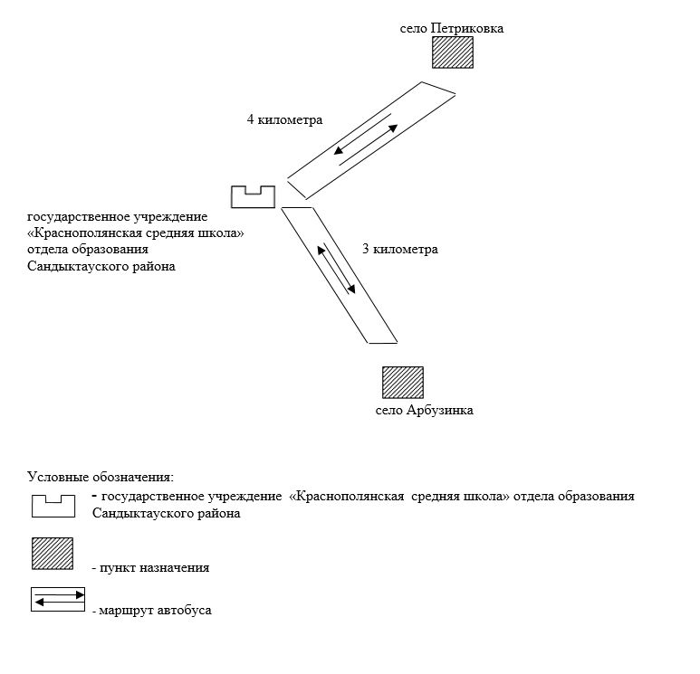

Приложение 5
к постановлению акимата
Сандыктауского района
от 21 июня 2018 года
№ А-6/162
Схема перевозки в государственное учреждение "Лесная средняя школа" отдела образования Сандыктауского района детей, проживающих в отдаленных населенных пунктах Сандыктауского района (маршрут №1)

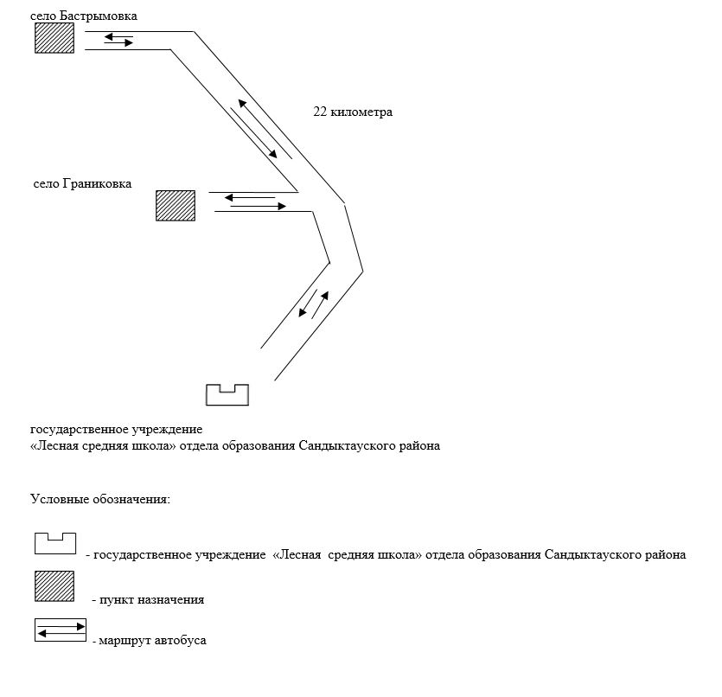

Приложение 6
к постановлению акимата
Сандыктауского района
от 21 июня 2018 года
№ А-6/162
Схема перевозки в государственное учреждение "Лесная средняя школа" отдела образования Сандыктауского района детей, проживающих в отдаленных населенных пунктах Сандыктауского района (маршрут №2)

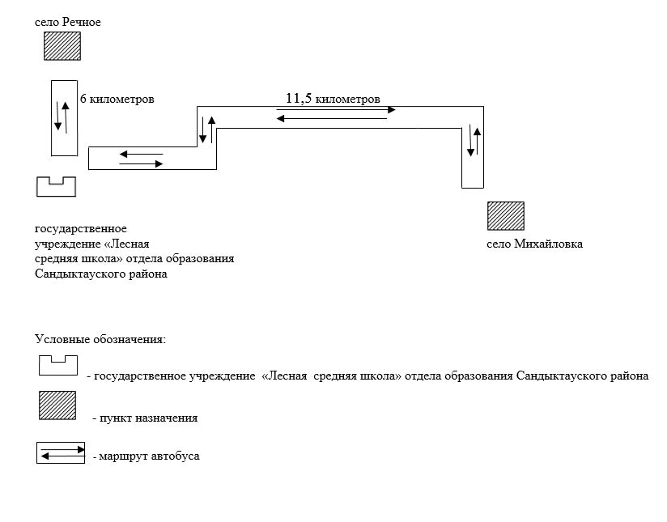

Приложение 7
к постановлению акимата
к постановлению акимата
Сандыктауского района
от 21 июня 2018 года
№ А-6/162
Схема перевозки в государственное учреждение "Новоникольская средняя школа" отдела образования Сандыктауского района детей, проживающих в отдаленных населенных пунктах Сандыктауского района

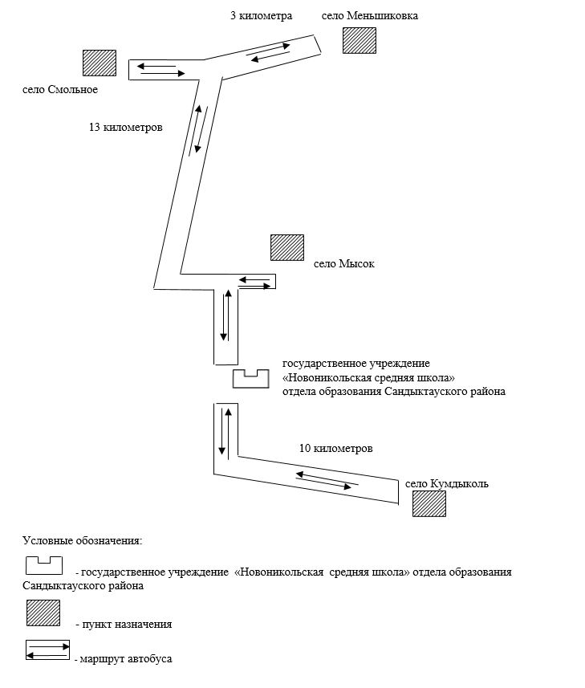

Приложение 8
к постановлению акимата
Сандыктауского района
от 21 июня 2018 года
№ А-6/162
Схема перевозки в коммунальное государственное учреждение "Бараккульская основная школа" отдела образования Сандыктауского района детей, проживающих в отдаленных населенных пунктах Сандыктауского района

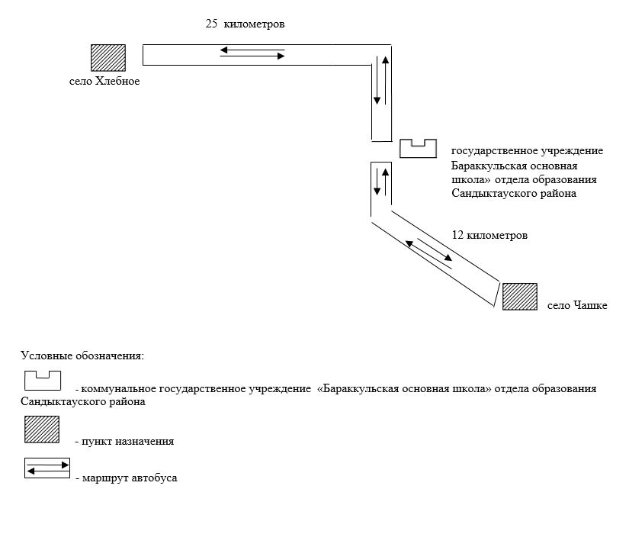

Приложение 9
к постановлению акимата
Сандыктауского района
от 21 июня 2018 года
№ А-6/162
Схема перевозки в государственное учреждение "Петровская основная школа" отдела образования Сандыктауского района детей, проживающих в отдаленных населенных пунктах Сандыктауского района

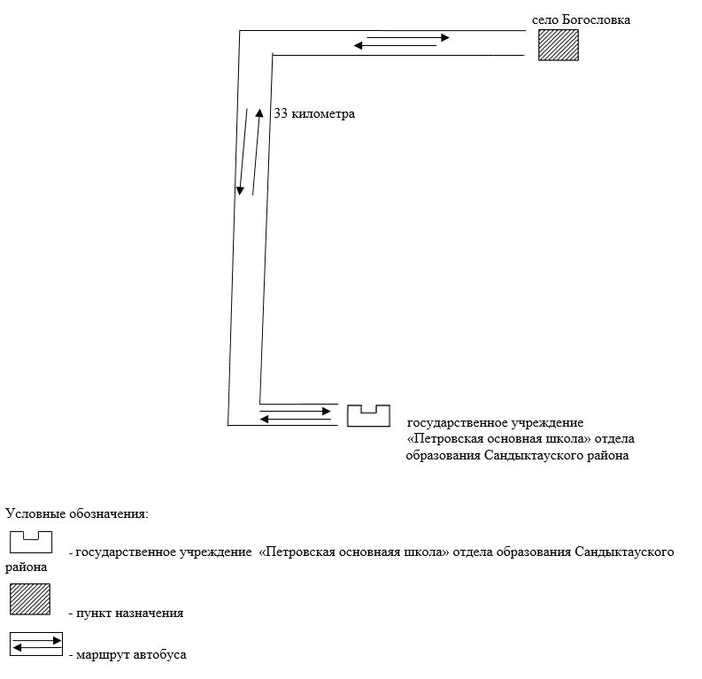

Приложение 10
к постановлению акимата
Сандыктауского района
от 21 июня 2018 года
№ А-6/162
Схема перевозки в государственное учреждение "Балкашинская средняя школа №1" отдела образования Сандыктауского района детей, проживающих в отдаленных населенных пунктах Сандыктауского района (маршрут №1)

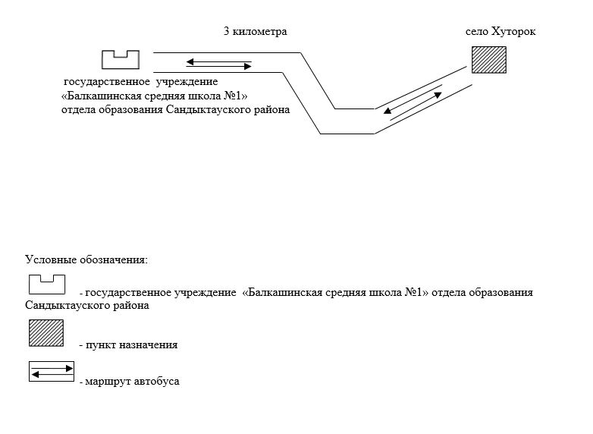

Приложение 11
к постановлению акимата
к постановлению акимата
Сандыктауского района
от 21 июня 2018 года
№ А-6/162
Схема перевозки в государственное учреждение "Балкашинская средняя школа №1" отдела образования Сандыктауского района детей, проживающих в отдаленных населенных пунктах Сандыктауского района (маршрут №2)

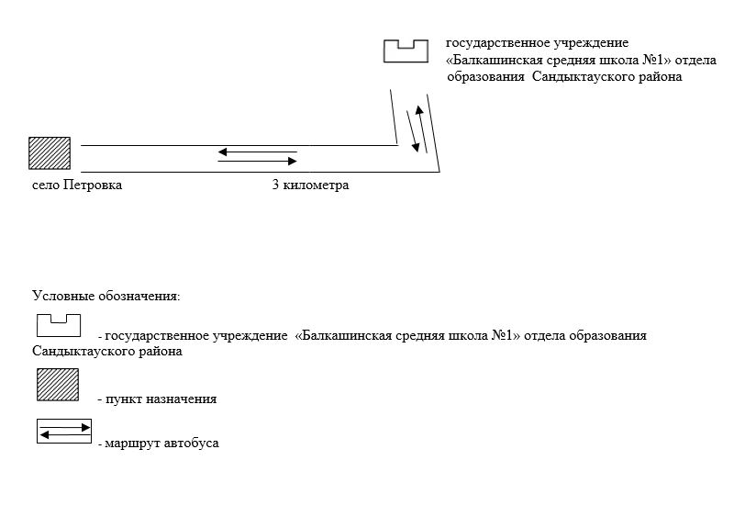

Приложение 12
к постановлению акимата
Сандыктауского района
от 21 июня 2018 года
№ А-6/162
Порядок перевозки в общеобразовательные школы детей, проживающих в отдаленных населенных пунктах Сандыктауского района
1. Порядок перевозки в общеобразовательные школы детей, проживающих в отдаленных населенных пунктах Сандыктауского района разработан в соответствии с подпунктом 3-1) пункта 3 статьи 14 Закона Республики Казахстан от 4 июля 2003 года "Об автомобильном транспорте".
2. Перевозчиком является организация образования.
3. Перевозки осуществляются в соответствии с требованиями Правил перевозок пассажиров и багажа автомобильным транспортом утвержденных приказом исполняющего обязанности Министра по инвестициям и развитию Республики Казахстан от 26 марта 2015 года № 349 (зарегистрирован в Реестре государственной регистрации нормативных правовых актов № 11550).

© 2012. РГП на ПХВ «Институт законодательства и правовой информации Республики Казахстан» Министерства юстиции Республики Казахстан

